Залікові завдання
Завдання 1. Створіть приклад застосування пам’яток здійснення мислительних операцій, запропонованих в статті І. Лов’янової :

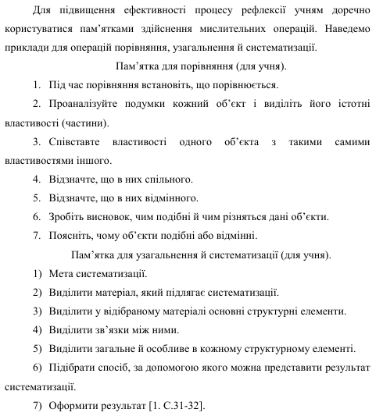

Завдання 2. Для заданих теорем сформюлювати обернені й з’ясувати, чи є вони вірними:
1.Добуток двох парних чисел є парним числом.
2.Сума всіх внутрішніх кутів трикутника дорівнює 180 градусів.
3.Паралельні прямі, які перетинають сторони заданого кута, відтинають на кожній стороні пропорційні відрізки.
4.У рівнобедреному трикутнику висоти, проведені до бічних сторін, рівні між собою.
5.У рівнобедреному трикутнику бісектриси, проведені до бічних сторін, рівні між собою.
6.Якщо у трапеції провести діагоналі, то прилеглі до бічних сторін трикутники рівновеликі.

Завдання 3. Застосувати одну зі схем методу доведення від супротивного для доведення теореми «Якщо дріб $\frac{a}{b}$ менший за одиницю і є нескоротним, то дріб, який доповнює його до одиниці, також нескоротний».

